|  |  |
| --- | --- |
|  | F |
| Union internationale pour la protection des obtentions végétales |  |

|  |  |
| --- | --- |
| Comité technique  Cinquante-sixième session Genève, 26 et 27 octobre 2020 | TC/56/7  Original: anglais  Date: 15 octobre 2020 |

TECHNIQUES MOLÉCULAIRES

Document établi par le Bureau de l’Union

Avertissement : le présent document ne représente pas les principes ou les orientations de l’UPOV

# RÉsumÉ

L’objet du présent document est de présenter, pour examen par le Comité technique (TC), des questions sur l’utilisation des techniques biochimiques et moléculaires dans le cadre de l’examen DHS et des techniques moléculaires.

Il est rendu compte des questions concernant la révision du document UPOV/INF/17 “Directives concernant les profils d’ADN : choix des marqueurs moléculaires et construction d’une base de données y relative (‘Directives BMT’)” dans le document TC/56/13.

Les questions pour information uniquement, concernant l’utilisation des techniques biochimiques et moléculaires dans le cadre de l’examen DHS et des techniques moléculaires en rapport avec les groupes de travail techniques et le BMT, sont présentées dans le document TC/56/INF/6 “Techniques moléculaires – questions pour information”.

Coopération entre organisations internationales

*Inventaire, par plante, de l’utilisation des techniques faisant intervenir des marqueurs moléculaires*

Le TC est invité :

a) à noter que, le 16 octobre 2020, le Bureau de l’Union a diffusé la circulaire E-20/189 invitant les membres à répondre à l’enquête sur l’utilisation des techniques faisant intervenir des marqueurs moléculaires par plante d’ici au 15 décembre 2020; et

b) à noter que les résultats de l’enquête seront présentés au Comité technique à sa cinquante‑septième session prévue en 2021.

*Listes d’initiatives conjointes possibles avec l’OCDE et l’ISTA dans le domaine des techniques moléculaires*

Le TC est invité à examiner la nécessité de programmer un autre atelier conjoint de l’OCDE, de l’UPOV et de l’ISTA sur les techniques moléculaires dans un avenir proche.

*Document commun présentant les particularités des systèmes de l’OCDE, de l’UPOV et de l’ISTA*

Le TC est invité à noter qu’il sera rendu compte des faits nouveaux concernant un document commun présentant les particularités des systèmes de l’OCDE, de l’UPOV et de l’ISTA au TC à sa cinquante-sixième session en vue de la présentation d’un projet de document commun présentant les particularités des systèmes de l’OCDE, de l’UPOV et de l’ISTA pour examen par le TC à sa cinquante-septième session.

*Réunion destinée à favoriser la coopération dans l’utilisation des techniques moléculaires*

Le TC est invité :

a) à prendre note des informations communiquées par les participants de la dix-neuvième session du BMT concernant leurs travaux sur les techniques biochimiques et moléculaires et les domaines de coopération, qui font l’objet de l’annexe I du présent document; et

b) à inviter les groupes de travail techniques et le BMT à constituer des groupes de discussion afin de permettre aux participants d’échanger des informations concernant leurs travaux sur les techniques biochimiques et moléculaires et d’étudier les domaines de coopération possibles.

Les abréviations suivantes sont utilisées dans le présent document :

BMT : Groupe de travail sur les techniques biochimiques et moléculaires, notamment les profils d’ADN

ISTA : Association internationale d’essais de semences

OCDE : Organisation de coopération et de développement économiques

TC : Comité technique

TWA : Groupe de travail technique sur les plantes agricoles

TWC : Groupe de travail technique sur les systèmes d’automatisation et les programmes d’ordinateur

TWF : Groupe de travail technique sur les plantes fruitières

TWO : Groupe de travail technique sur les plantes ornementales et les arbres forestiers

TWP : Groupes de travail techniques

TWV : Groupe de travail technique sur les plantes potagères

Le présent document est structuré comme suit :

Résumé 1

Coopération entre organisations internationales 2

Rappel 2

Inventaire, par plante, de l’utilisation des techniques faisant intervenir des marqueurs moléculaires 3

Listes d’initiatives conjointes possibles avec l’OCDE et l’ISTA dans le domaine des techniques moléculaires 4

Informations générales 4

Document commun présentant les particularités des systèmes de l’OCDE, de l’UPOV et de l’ISTA 5

Informations générales 5

Projet de document commun 5

Session visant à faciliter la coopération en ce qui concerne l’utilisation des techniques moléculaires 5

Informations générales 5

Faits nouveaux relatifs aux groupes de travail techniques et au BMT à leurs sessions de 2020 5

ANNEXE INFORMATIONS COMMUNIQUÉES PAR LES PARTICIPANTS À LA DIX-NEUVIÈME SESSION DU BMT (EN ANGLAIS SEULEMENT)

# CoopÉration entre organisations internationales

## Rappel

Les informations générales sur cette question sont fournies dans le document TC/55/7 “Techniques moléculaires”.

À sa cinquante-quatrième session[1], le TC a décidé de faire avancer l’UPOV et l’OCDE dans l’étude des questions approuvées par le TC (voir les paragraphes 267 à 271 du document TC/54/31 “Compte rendu”), à savoir :

a) l’élaboration d’un document commun présentant les particularités des systèmes de l’OCDE, de l’UPOV et de l’ISTA;

b) l’établissement d’un inventaire, par plante, de l’utilisation qui est faite des techniques faisant intervenir des marqueurs moléculaires, en vue de l’élaboration d’un document commun à l’OCDE, à l’UPOV et à l’ISTA contenant ces informations, dans un format semblable à celui du document UPOV/INF/16 “Logiciels échangeables”, sous réserve de l’approbation du Conseil et en concertation avec l’OCDE et l’ISTA; et

c) l’établissement, par le BMT, de listes d’initiatives conjointes possibles avec l’OCDE et l’ISTA dans le domaine des techniques moléculaires, pour examen par le TC.

À sa cinquante-quatrième session, le TC a décidé de demander à l’ISTA de s’associer aux initiatives lorsqu’elle serait en mesure de le faire.

Les faits nouveaux concernant les questions soulevées ci-dessus sont présentés ci-après :

## Inventaire, par plante, de l’utilisation des techniques faisant intervenir des marqueurs moléculaires

À sa cinquante-cinquième session[2], le TC a approuvé les éléments ci-après relatifs à l’inventaire, par plante, de l’utilisation des techniques faisant intervenir des marqueurs moléculaires (voir les paragraphes 184 et 185 du document TC/55/25 “Compte rendu”) :

* Pays ou organisation internationale appliquant des techniques faisant intervenir des marqueurs moléculaires
* Est-ce que le service d’examen applique des techniques faisant intervenir des marqueurs moléculaires
* Source [nom du service d’examen] et Coordonnées [adresse électronique]
* Type de technique faisant intervenir des marqueurs moléculaires [AFLP (polymorphisme de longueur des fragments amplifiés), analyse de fragments séparés par électrophorèse capillaire, polymorphisme nucléotidique, RAPD-STS (amplification aléatoire d’ADN polymorphe-séquences uniques détectées dans le génome), SSR (séquence microsatellite), SNP (polymorphisme d’un seul nucléotide), sonde Taqman, séquençage de génome complet, autre technique (à préciser)] [plusieurs réponses possibles]
* Source des marqueurs moléculaires et coordonnées [adresse électronique]
* Disponibilité des marqueurs [publiquement disponibles ou marqueurs exclusifs]
* Situation (déjà utilisées ou en cours d’élaboration)
* Plantes pour lesquelles la technique faisant intervenir des marqueurs moléculaires est utilisée et caractère concerné [noms botaniques et codes UPOV à indiquer]
* Objet de l’application de la technique moléculaire [modèle de l’UPOV “Marqueurs moléculaires propres aux caractères”, modèle de l’UPOV “Combinaison de distances phénotypiques et moléculaires pour gérer des collections de variétés”, pureté, identité, vérification de la conformité du matériel végétal avec une variété protégée pour l’exercice du droit d’obtenteur, vérification de l’hybridité]
* Est-ce que la technique faisant intervenir des marqueurs moléculaires a été utilisée dans le cadre de la certification des semences au cours des deux dernières années [certification nationale, certification de l’OCDE] [système de semence correspondant de l’OCDE]
* Nombre de fois où le service d’examen a recouru à la technique faisant intervenir des marqueurs moléculaires au cours des deux dernières années [habituel, occasionnel] [par exemple, 1 à 5 fois, 6 à 20 fois, 21 à 100 fois, plus de 100 fois]
* Est-ce que la technique faisant intervenir des marqueurs moléculaires est prévue par [les Principes directeurs d’examen de l’UPOV, les documents TGP de l’UPOV, d’autres documents de l’UPOV] (à préciser)
* Est-ce que la technique moléculaire est validée/reconnue/autorisée [si oui, indiquer l’organisation ou le service d’examen en question] [système de semence correspondant de l’OCDE]
* Est-ce que le service d’examen a créé des bases de données avec les informations tirées de la technique faisant intervenir des marqueurs moléculaires

Le TC a décidé de diffuser une circulaire pour inviter les membres de l’Union à répondre à un questionnaire afin de dresser un inventaire, par plante, de l’utilisation des techniques faisant intervenir des marqueurs moléculaires, en concertation avec l’OCDE.

Le 16 octobre 2020, le Bureau de l’Union a diffusé la circulaire E-20/189 invitant les membres à répondre à un questionnaire concernant l’utilisation, par plante, des techniques faisant intervenir des marqueurs moléculaires, d’ici au 15 décembre 2020. Les réponses au questionnaire seront présentées au Comité technique à sa cinquante-septième session prévue en 2021.

Le TC est invité :

a) à prendre note que le 19 octobre 2020, le Bureau de l’Union a diffusé la circulaire E-20/189 invitant les membres à répondre à un questionnaire concernant l’utilisation, par plante, des techniques faisant intervenir des marqueurs moléculaires, d’ici au 15 décembre 2020; et

b) à prendre note que les réponses au questionnaire seront présentées au Comité technique à sa cinquante-septième session prévue en 2021.

## Listes d’initiatives conjointes possibles avec l’OCDE et l’ISTA dans le domaine des techniques moléculaires

### Informations générales

À sa dix-huitième session[3], le BMT a examiné le document BMT/18/4 “Cooperation between International Organizations” ainsi que la demande visant à établir des listes d’initiatives conjointes possibles avec l’OCDE et l’ISTA dans le domaine des techniques moléculaires. Le BMT a décidé de proposer d’organiser à nouveau des ateliers conjoints avec l’ISTA et l’OCDE à l’avenir. Le BMT a décidé de proposer que chaque organisation informe les autres organisations de l’utilisation, dans ses travaux, de techniques faisant intervenir des marqueurs moléculaires (voir le paragraphe 34 du document BMT/18/21 “Report”).

À sa cinquante-cinquième session[4], le TC a examiné les initiatives possibles conjointes avec l’OCDE et l’ISTA dans le domaine des techniques moléculaires et a approuvé la proposition faite par le BMT, à sa dix-huitième session, de renouveler l’expérience des ateliers conjoints dans l’avenir (voir les paragraphes 189 à 191 du document TC/55/25 “Compte rendu”).

Le TC a décidé avec le BMT de proposer une initiative conjointe dans laquelle chaque organisation informerait les autres organisations de l’utilisation, dans ses travaux, de techniques faisant intervenir des marqueurs moléculaires.

Le TC a noté qu’il n’y avait aucune définition des techniques biochimiques et moléculaires à l’UPOV. Le TC a décidé que les informations tirées de l’enquête sur les techniques pourraient aider à clarifier les techniques considérées comme biochimiques ou moléculaires.

L’UPOV, l’OCDE et l’ISTA ont organisé conjointement des ateliers dans le domaine des techniques moléculaires, dont :

a) un atelier organisé par l’UPOV à Séoul (République de Corée) le 12 novembre 2014, parallèlement à la quatorzième session du BMT,

b) un atelier organisé par l’OCDE à Paris (France) le 8 juin 2016, avant la Réunion annuelle sur les systèmes de semences de l’OCDE,

c) un atelier organisé par l’ISTA à Hyderabad (Inde) le 29 juin 2019, parallèlement au Congrès de l’ISTA 2019.

Le TC est invité à examiner la possibilité d’organiser ou non un nouvel atelier conjoint de l’OCDE, de l’UPOV et de l’ISTA dans le domaine des techniques moléculaires dans un avenir proche.

## Document commun présentant les particularités des systèmes de l’OCDE, de l’UPOV et de l’ISTA

### Informations générales

À sa cinquante-cinquième session, le TC a décidé avec le BMT que les éléments pertinents tirés du Partenariat mondial sur les semences et la réponse à la question fréquemment posée sur l’utilisation des techniques moléculaires dans le cadre de l’examen DHS constitueraient une base appropriée à partir de laquelle le Bureau international pourrait, en concertation avec l’OCDE, élaborer un projet de document commun présentant les particularités des systèmes de l’OCDE, de l’UPOV et de l’ISTA (voir le paragraphe 182 du document TC/55/25 “Compte rendu”).

### Projet de document commun

Le Bureau de l’Union s’est entretenu avec l’ISTA et l’OCDE en vue d’élaborer un texte qui sera intégré à un projet de document commun. Le TC sera informé des avancées dans ce domaine à sa cinquante-sixième session, avec l’objectif de proposer un projet de document commun présentant les particularités des systèmes de l’OCDE, de l’UPOV et de l’ISTA pour examen par le TC à sa cinquante-septième session.

Le TC est invité à prendre note que le TC sera informé, à sa cinquante-sixième session, des avancées dans l’élaboration d’un document commun présentant les particularités des systèmes de l’OCDE, de l’UPOV et de l’ISTA, avec l’objectif de proposer un projet de document commun présentant les particularités des systèmes de l’OCDE, de l’UPOV et de l’ISTA pour examen par le TC à sa cinquante-septième session.

# Session visant à faciliter la coopération en ce qui concerne l’utilisation des techniques moléculaires

## Informations générales

Les informations générales sur cette question figurent dans le document TC/55/7 “Techniques moléculaires”.

À sa cinquante-quatrième session[5], le TC a noté que, à la seizième session du BMT, des groupes de discussion avaient été constitués sur le thème des plantes agricoles, des plantes fruitières, des plantes ornementales et des arbres forestiers ainsi que sur le thème des plantes potagères, afin que les participants puissent échanger des informations sur leurs travaux et étudier les domaines de coopération possibles (voir les paragraphes 278 et 281 du document TC/54/31 “Compte rendu”).

À sa cinquante-quatrième session, le TC a décidé que les autres groupes de travail techniques seraient informés des résultats de la réunion de coordination tenue au sein du BMT. Le TC a décidé d’inviter les groupes de travail techniques à tenir une réunion analogue afin de tirer parti des résultats du BMT et d’intégrer leurs conclusions dans ses futurs travaux. Le TC a décidé que des groupes de discussion devaient être créés pour les principales plantes au sein de chaque groupe de travail technique afin que les participants puissent échanger des informations sur leurs travaux et étudier les domaines de coopération possibles.

## Faits nouveaux relatifs aux groupes de travail techniques et au BMT à leurs sessions de 2020

À leurs sessions de 2020, le TWV[6], le TWO[7], le TWA[8], le TWF[9] et le TWC[10] ont examiné le document TWP/4/7 “Molecular techniques” (voir les paragraphes 19 et 20 du document TWV/54/9 “Report”; les paragraphes 90 et 91 du document TWO/52/11 “Report”; les paragraphes 64 et 65 du document TWA/49/7 “Report”; les paragraphes 19 et 20 du document TWF/51/10 “Report” et les paragraphes 72 et 73 du document TWC/38/11 “Report”). Le BMT[11] a examiné le document BMT/19/10 “Session to facilitate cooperation” (voir les paragraphes 24 à 28 du document BMT/19/15 “Report”).

Les TWP et le BMT ont noté que, durant leurs sessions de 2019, des groupes de discussion s’étaient créés au sein des TWP et du BMT pour que les participants puissent échanger des informations sur leurs travaux relatifs aux techniques biochimiques et moléculaires et étudier de nouveaux domaines de coopération possibles.

Les TWP et le BMT ont pris note des résultats des délibérations des TWP et du BMT concernant les mesures visant à faciliter la coopération en ce qui concerne l’utilisation des techniques moléculaires, tel qu’indiqué dans les documents TC/55/7, TC/55/7 Add. et TC/55/7 Add 2.

Les participants à la dix-neuvième session du BMT ont été invités à rendre compte de leurs travaux relatifs aux techniques biochimiques et moléculaires et à étudier de nouveaux domaines de coopération. Les informations fournies par les participants figurent à l’annexe du présent document.

Le BMT a pris note des renseignements fournis par la Seed Association of the Americas concernant la récente publication intitulée “Single nucleotide polymorphisms facilitate distinctness-uniformity-stability testing of soybean cultivars for plant variety protection” (Le polymorphisme nucléotidique pour faciliter les examens de la distinction, de l’homogénéité et de la stabilité des cultivars de soja au titre de la protection des obtentions végétales), mise gratuitement à disposition à l’adresse suivante : <https://acsess.onlinelibrary.wiley.com/doi/full/10.1002/csc2.20201>.

Le TC est invité

a) à prendre note des informations fournies par les participants à la dix-neuvième session du BMT en ce qui concerne leurs travaux relatifs aux techniques biochimiques et moléculaires et les domaines de coopération, tel qu’indiqué à l’annexe du présent document, et

b) à inviter les TWP et le BMT à créer des groupes de discussion pour permettre aux participants d’échanger des informations sur leurs travaux relatifs aux techniques biochimiques et moléculaires et d’étudier les domaines de coopération possibles.

[L’annexe suit]

INFORMATION PROVIDED BY PARTICIPANTS AT THE BMT/19 SESSION (ENGLISH ONLY)

1. Where do you work?

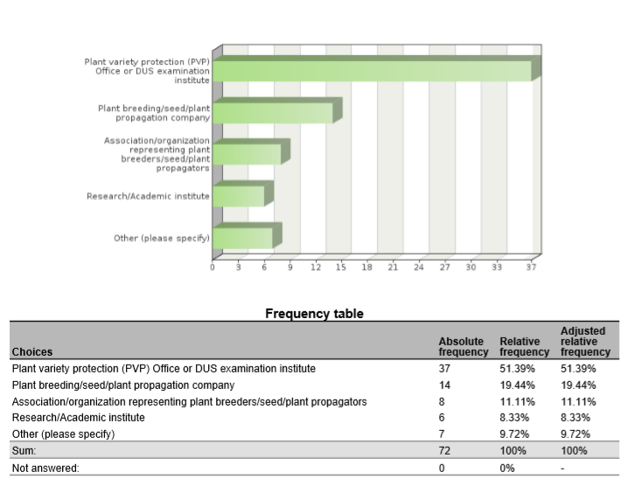

1. Are you cooperating with (other) UPOV members in the use of biochemical and molecular techniques?



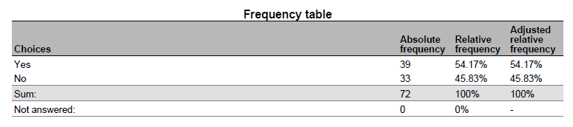

1. Please indicate which UPOV members you are cooperating on biochemical and molecular techniques

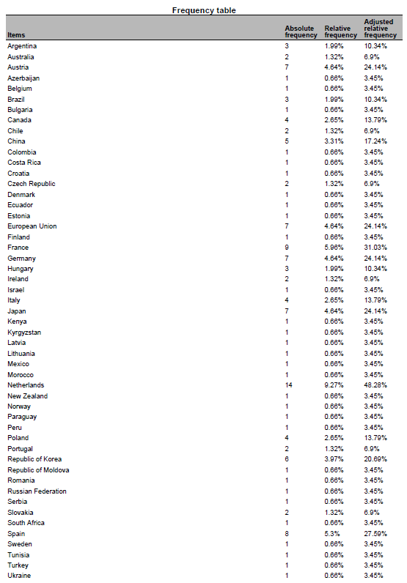

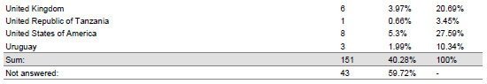

1. What are the objectives of the cooperation with the indicated UPOV members?

* validation and harmonization of crop-specific SNP sets My colleagues are also involved in projects to help with setting up a DUS examination procedures and facilities
* data base of tomato and wheat to improve the choose of comparators for DUS test
* Partner in Tomato project.
* tomato SNP project
* Associated partner in the OSR SNP research project.
* Use of SNP to varietal description
* Development of molecular tools for management of reference collection and assessment of specific traits
* gain knowledge
* Tomato SNP project
* Management of Reference collection; Quality management
* International harmonisation and validation of a SNP set for the management of tomato reference collection
* molecular markers panel and method validation, molecular marker selection to describe varieties collection
* IMODDUS project of Tomato
* selection and validation of a molecular markers panel for genotyping core collection and varieties
* We are a member of the group involved in the use of SSR markers for potato DUS in Europe
* CPVO project
* Some research project are crop specific and are looking at identifying markers, some are more horizontal such as exchange on possible ideas for the use of molecular markers in DUS (within the IMODDUS group).
* expand use of SNP markers in DUS for soybeans
* developing SNP panels for soybean and barley
* Harmonization of marker sets
* identification of BMTs which can be applied in varietal identity and purity certification
* Build capacity for establishing distinction among varieties, based on genotype parameters.
* DUS, Infringements

5. Have you presented a paper on your cooperation with UPOV members at this BMT?

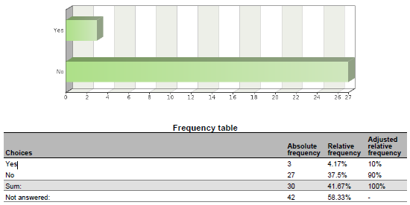

6. If you have not presented the paper, why not?

* I did in previous BMT sessions to introduce these cooperations. The projects we are working on are not yet in the phase to report on the results. Hopefully next year.
* The work is in progress and we are no acting as coordinators
* United Kingdom have not presented because France presented earlier in today.
* Because the work is in progress
* This project just starts from this year.
* This project just starts from this year.
* Because the project is not progressing.
* work is in progress
* There have been no significant changes in the work since the last BMT.
* involved with INVITE project
* I’m DUS expert
* Because the CPVO made a presentation, not necessary for breeders to do. ISF will present the outcome of a survey to which we (Euroseeds) also contributed.
* I have presented many in the past, but did contribute to a presentation this year.
* Cooperation with OECD was included into the Secretariat’s document on cooperation with IOs

7. In what areas would cooperation with UPOV members be valuable to you?

* harmonization of MM sets and also harmonized use of these MM sets in DUS examination. Common databases with variety descriptions and genotyping data to be used by all Examination offices world wide.
* fruit varieties
* Share markers used and platforms, and experience on the species.
* Interested in the development of a DNA reference database for potato.
* The use of DNA markers in DUS testing
* The use of biochemical and molecular techniques for management of reference collections
* Molecular techniques in variety identification, Variety description databases including databases containing molecular data
* Development of molecular tools to support DUS testing. Exploration of new markers (e.g. NGS) and new models (e.g. vmDUS)
* Obtaining information details on some specific procedures, if needed; Exchange of data; etc
* MODEL 1
* methods for analysis of molecular data and data management in database, molecular technique for varieties identification
* Share experience, platforms used and marker’s set.
* Language barriers and general contact introductions.
* Developing new markers, sharing research cost, ring test to harmonize protocol between offices
* not main part of my work so wouldn’t lead in this area
* Use of markers in creating efficiencies in DUS testing, organization of reference collection.
* standardized method, agreed marker sets agreement on molecular data access rules
* Standardization of methods and markers
* We perform variety identification by using SSR markers for grapevine, wheat and maize. 1) In future we would like to perform variety identification for rye, triticale and soybean – if someone has experience with applicable method. 2) DUS examination office is interested in molecular technique in relation to DUS for more effective management of ref. coll. for barley and wheat.
* Expand use of markers in DUS
* exchange of DUS examination reports, PVP statistics
* Exchange information on techniques/methods, molecular data of specific varieties.
* ISO seeks UPOV input for their use of ISO standards in Agriculture
* cannabis and hemp SNP panel development. Soybean and Barley.
* Give input from industry point of view
* Harmonization of MM techniques, including marker sets and distinctness thresholds.
* varietal identity
* Molecular techniques for identifying plant varieties
* Build capacity
* Representing ISTA
* DUS, Infringements

8. Please indicate which UPOV members you would wish to cooperate on biochemical and molecular techniques

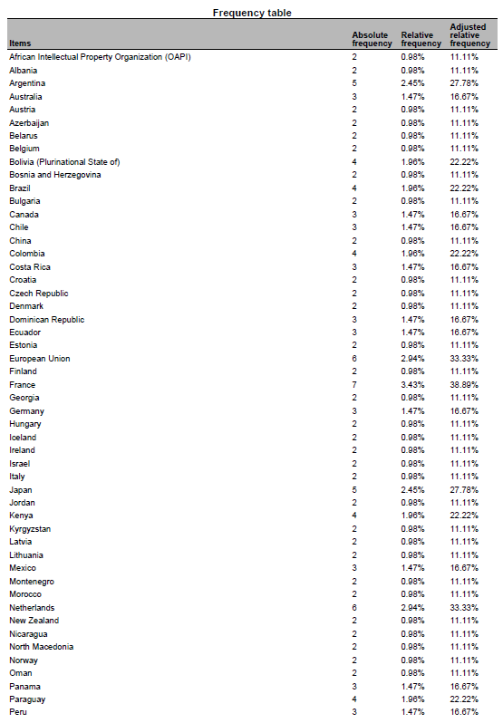

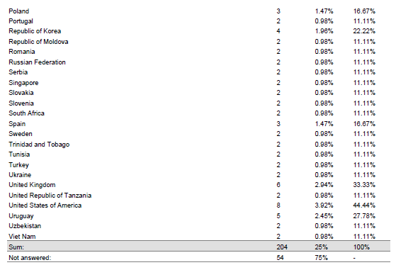

9. Please indicate the crops for which you would like to develop cooperation with UPOV members

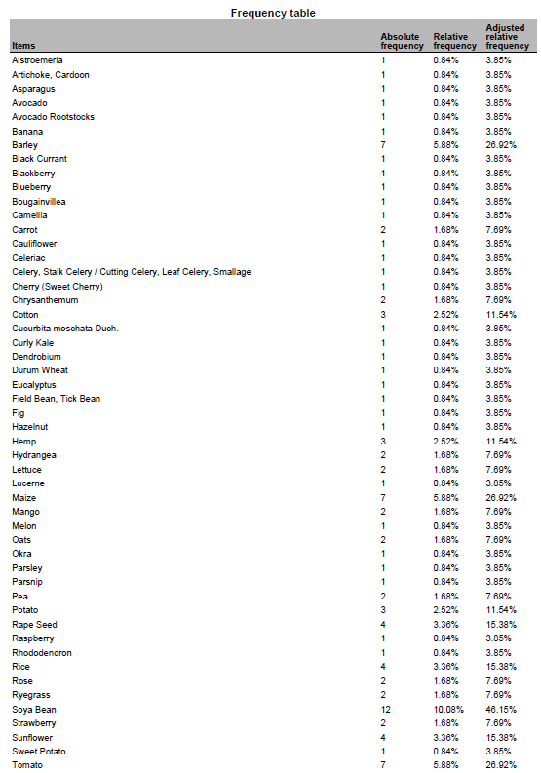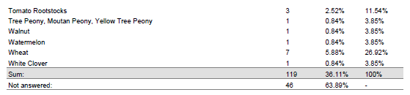

10. Please indicate the techniques for which you would like to develop cooperation with UPOV members

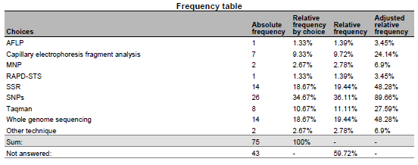

11. Please indicate the objectives of the cooperation :

* harmonization of SNP sets; common DNA databases
* To develop a potato reference collection including morphological and molecular info
* The use DNA markers in DUS testing
* A possibility to buy testing/pre-screening services from a testing authority
* Varietal description, Validation of protocols for the use of molecular markers in varietal description, collaboration to facilitate the exchange of knowledge in the use of new methodologies, Facilitate the acquisition of innovative processes
* Explore new approaches to solve Distinctness issues or test the potentialities of new markers
* To obtain a common database of MM for interested species in order to have better quality in the analysis of DUS (specially model 1)
* gathering information
* Varieties description, exchange of data and material, molecular technique in DUS examination, methods for integrating molecular and DUS and VCU data
* For DUS testing
* We have a lot of experience in potato but wish to broaden our work into other avenues particularly sweet potato, raspberry, strawberry, blackberry, pea
* sharing research cost, harmonization of methods
* harmonization of methods
* Standardisation of methods and open-source markers
* to have an overview of available methods, ring trials participation if it’s within the capabilities of our lab
* Expand use of markers in DUS
* Speed up DUS examination
* ISO provides methods across business and government. The methods provide a clear platform for their use.
* developing services useful for commercial protection
* Harmonization of MM techniques, including marker sets and distinctness thresholds.
* To train molecular techniques
* Build capacity
* Representing ISTA

12. What are the main obstacles to cooperation with UPOV members?

* Money; the agreement of the breeders to use their varieties for these purposes
* financing
* Development of internal and external MoU for accessing or generating DNA profiles
* The main obstacles are lack of experiences in introducing promised technologies to plant examination and some disadvantages in national legislation
* Lack of resources available for this kind of work
* Funding of non-EU members
* harmonization of methods and selected markers
* we do not have the clear vision
* Different level of expertise and available resources (technical and financial)
* lack of mechanisms and procedures to do so.
* UPOV acceptance of expanded marker use
* Not accepting to take over an existing DUS examination report
* UPOV is legislative, ISO is voluntary
* lack of contact information
* Time. Mutual interest. Organization/facilitation of interaction.
* Shared platform

13. What could UPOV do to help you to cooperate with UPOV members?

* research funds (similar to the IMODDUS by CPVO) agreement of the breeding industry
* For Canada to participate in any exercise for the development of an Agreement template
* We would like to participate in international projects and methodology testing
* Provide opportunities to exchange and establish concrete contacts.
* These forums at the BMT are a great way of putting researchers form different countries in contact. Maybe some kind of database with common interest could be created to facilitate new co-operation.
* Funding research project. Give information on the uses of Upov models by other members
* Provide agreed standards and protocols, alignment among PVP offices on the used methods, capacity building.
* establish liaison with ISO/TC34/SC16
* Make sure that a DUS examination report is accepted by another country. This would save both the applicant and the DUS offices time & money
* Save time in screening primers and share data on varieties
* Continue to observe ISO proceedings
* Cooperation between PVPOs and Breeders allows for expedited validation of MM use for PVP/PBR
* introducing upov members interested in the crops pointed above
* Organization/facilitation of interaction.
* Facilitate sharing methodology

[Fin de l’annexe et du document]

1. Tenue à Genève les 29 et 30 octobre 2018.
2. Tenue à Genève les 28 et 29 octobre 2019.
3. Tenue à Hangzhou (Chine) du 16 au 18 octobre 2019.
4. Tenue à Genève les 28 et 29 octobre 2019.
5. À sa cinquante-quatrième session tenue à Genève les 29 et 30 octobre 2018
6. À sa cinquante-quatrième session tenue du 11 au 15 mai 2020.
7. À sa cinquante-deuxième session tenue du 8 au 12 juin 2020.
8. À sa quarante-neuvième session tenue du 22 au 26 juin 2020.
9. À sa cinquante et unième session tenue du 6 au 10 juillet 2020.
10. À sa trente-huitième session tenue du 21 au 23 septembre 2020.
11. À sa dix-neuvième session tenue du 23 au 25 septembre 2020.